Nomme les mots et entoure le dessin si tu entends le son « c » :
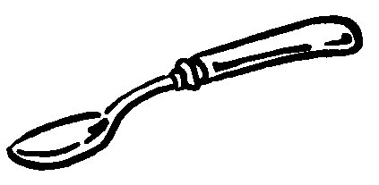 |  | 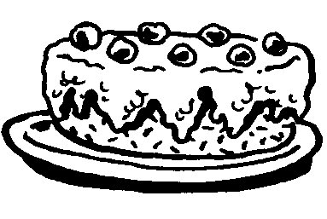 | 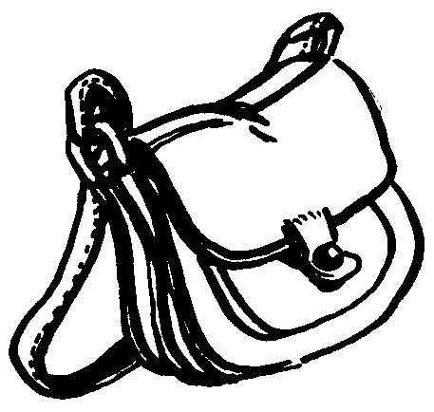 | 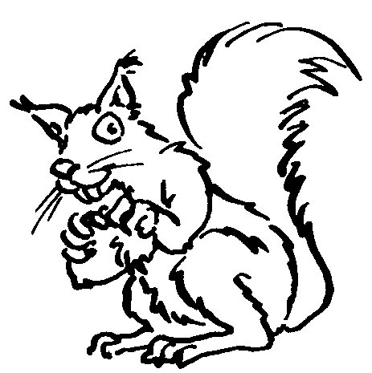 | 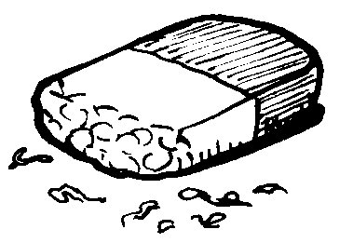

Relie les mots aux dessins :
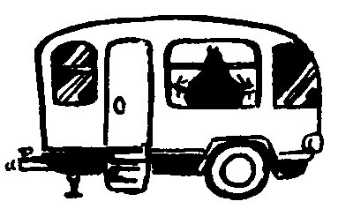  • |   • | 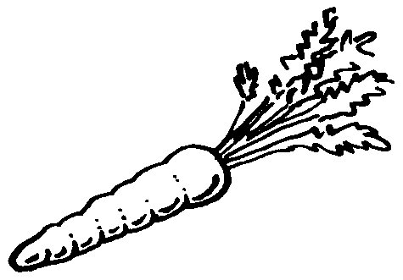  • | 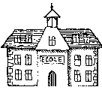  •
•  une carotte | •  une caravane | •  une école | •  une corde
_____________________________________________________________________
Complète avec ca, co, cu ou cui:
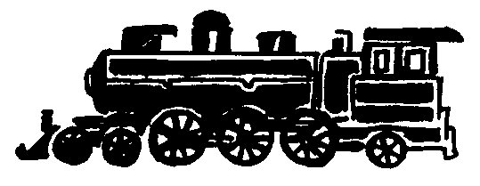 |  | 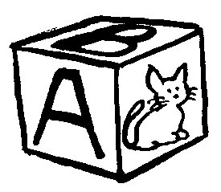 | 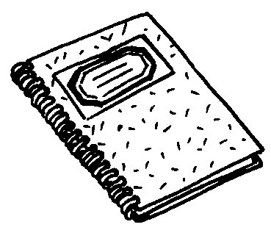
une lo     motive | du      fé | un      be | un      hier

Relie pour former des phrases :
Il a mangé • |  | • sur le canapé ?
Qui est assis • |  | • des légumes.
Il se promène • |  | • dans la forêt.

Choisis les syllabes pour former les mots et écris-les : | Dessine :
  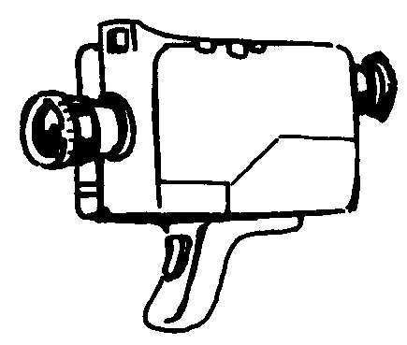 |  |  |  | 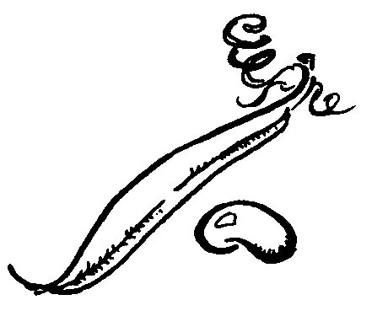
  co | mé | ra |  | ha | ri | got
  ca | mu | ri |  | ho | vi | cot
  une ============= |  |  |  | un ==============
  Du café dans la tasse
  Carine sur le canapé

⇒                        __ décembre 20__

